 | BỘ GIÁO DỤC VÀ ĐÀO TẠO  TRƯỜNG ĐẠI HỌC CÔNG NGHỆ TP. HCM

ĐỒ ÁN CHUYÊN NGHÀNH

VN LAW
HỆ THỐNG TƯ VẤN PHÁP LÝ

Ngành: Công nghệ thông tin
Chuyên ngành: Công nghệ phần mềm

Giảng viên hướng dẫn: GV.Trịnh Công Nhựt
Sinh viên thực hiện:
1/ Hoàng Chí Thanh MSSV: 228060911 Lớp: 22DTHC5

TP. Hồ Chí Minh, 2025

LỜI CAM ĐOAN
Nhóm em xin cam đoan nội dung Đồ Án Chuyên Ngành “VN LAW- hệ thống tư vấn pháp lý” là sản phẩm của nhóm em. Những vấn đề được trình bày trong báo cáo là kết quả của quá trình học tập, nghiên cứu, làm việc của cá nhân nhóm. Tất cả tài liệu tham khảo đều có xuất xứ rõ ràng và được trích dẫn hợp pháp.
Nhóm em xin chịu hoàn toàn trách nhiệm cho lời cam đoan của mình.
TP. Hồ Chí Minh, ngày 8 tháng 12 năm 2025
Người cam đoan
Hoàng Chí Thanh

MỤC LỤC

LỜI CAM ĐOAN 2
MỤC LỤC 3
DANH MỤC HÌNH ẢNH 6
CHƯƠNG 1. TỔNG QUAN 8
1.1. Khảo sát thực trạng và lý do chọn đề tài 8
1.2. Mô tả hệ thống DineNow 8
1.2.1. Kiến trúc tổng thể 9
1.2.2. Các module chức năng chính 9
1.2.3. Mô hình bảo mật 10
1.2.4. Mô hình triển khai 10
1.3. Tính cấp thiết và tính khả thi của đề tài 10
1.4. Mục tiêu và phạm vi nghiên cứu 10
1.5. Đối tượng nghiên cứu và sử dụng 11
1.6. Ý nghĩa khoa học và thực tiễn 11
CHƯƠNG 2. CƠ SỞ LÝ THUYẾT 12
2.1. Công nghệ BackEnd 12
2.1.1. Giới thiệu về ngôn ngữ sử dụng - Java 12
2.1.2 Giới thiệu về Framework Spring Boot 13
2.1.3. Spring Web và RESTful API 13
2.1.4. Spring Data JPA 14
2.1.5. Spring Security và JWT 14
2.1.6. Redis 15
2.1.7. Hệ quản trị cơ sở dữ liệu MySQL 15
2.1.8. MapStruct 15
2.1.9. Tích hợp Google OAuth2 16
2.1.10. Tích hợp thanh toán VNPAY 17
2.2. Công nghệ Frontend 17
2.2.1. ReactJS 17
2.2.2. React Router 18
2.2.3. Axios 18
2.2.4. Context API 19
2.2.5. Tailwind CSS 19
2.2.6. React Router 20
2.2.7. Google OAuth 2.0 20
2.2.8. User Context 20
2.2.9. React Modal 20
2.2.10. Web Vitals 20
2.2.11. Jest & Testing Library 21
2.3. Các mô hình phát triển 22
2.3.1. Mô hình ERD 22
2.3.2. Lược đồ quan hệ 23
2.4. Mô hình UML 25
2.4.1. Mô hình tổng quan 25
2.4.2. Chức năng trải nghiệm khách hàng 26
2.4.3. Chức năng quản lý vận hành nhà hàng 27
2.4.4. Chức năng quản lý hệ thống 28
CHƯƠNG 3. KẾT QUẢ THỰC NGHIỆM 29
3.1. Giới thiệu chung 29
3.2. Các tính năng chính 29
3.2.1. Chức năng công khai (Public) 29
3.2.2. Chức năng dành cho khách hàng (Customer) 33
3.2.3. Chức năng dành cho Chủ nhà hàng (Owner) 37
3.2.4. Chức năng dành cho Quản trị viên (Admin) 41
3.2.5. Trang phụ trợ 45
3.3. Kết quả thực nghiệm 45
CHƯƠNG 4. KẾT LUẬN 46
4.1. Kết luận chung 46
4.1.1. Kết quả đạt được 46
4.1.2. Kết quả chưa đạt được 47
4.2. Hướng phát triển 47

DANH MỤC HÌNH ẢNH
Hình 2.1 Mô hình ERD 22
Hình 2.2 Sơ đồ Use Case tổng quan 25
Hình 2.3 Sơ đồ Use Case khách hàng 26
Hình 2.4 Sơ đồ Use Case quản lý vận hành nhà hàng 27
Hình 2.5 Sơ đồ Use Case quản lý hệ thống 28
Hình 3.1 Giao diện trang Đăng nhập 29
Hình 3.2 Giao diện trang Đăng ký 29
Hình 3.3 Giao diện trang Quên mật khẩu 30
Hình 3.4 Giao diện tổng quan Trang chủ 30
Hình 3.5 Giao diện phần Món ăn nổi bật trong Trang chủ 31
Hình 3.6 Giao diện phần danh sách nhà hàng 31
Hình 3.7 Giao diện phần Giỏ hàng 33
Hình 3.8 Giao diện trang Đặt bàn 33
Hình 3.9 Giao diện trang Lịch sử đơn đặt bàn 34
Hình 3.10 Giao diện trang Chi tiết đơn đặt bàn 34
Hình 3.11 Giao diện Email xác nhận đơn đặt bàn 35
Hình 3.12 Giao diện trang Thanh toán 36
Hình 3.13 Giao diện trang sau khi thanh toán thành công 36
Hình 3.14 Giao diện trang Tổng quan 37
Hình 3.15 Giao diện trang Quản lý nhà hàng 37
Hình 3.16 Giao diện phần thêm mới nhà hàng 38
Hình 3.17 Giao diện trang danh sách món ăn 39
Hình 3.18 Giao diện trang Danh sách đánh giá nhà hàng 39
Hình 3.19 Giao diện trang Danh sách đánh giá món ăn 40
Hình 3.20 Giao diện trang Danh sách đơn đặt bàn 40
Hình 3.21 Giao diện trang thống kê doanh thu hàng tháng/năm 40
Hình 3.22 Giao diện trang Quản lý danh sách người dùng 41
Hình 3.23 Giao diện phần Chi tiết thông tin người dùng 41
Hình 3.24 Giao diện trang Duyệt nhà hàng 42
Hình 3.25 Giao diện phần Chi tiết thông tin nhà hàng 42
Hình 3.26 Giao diện trang Thống kê doanh thu 43
Hình 3.27 Giao diện trang Danh sách đơn đặt bàn 43
Hình 3.28 Giao diện trang Đối soát và thanh toán 44
Hình 3.29 Giao diện trang Thống kê doanh thu 44
Hình 3.30 Giao diện Trang lỗi 404 (Page Not Found) 45
Hình 3.31 Giao diện Trang chính sách 45

TỔNG QUAN

1.1. Khảo sát thực trạng và lý do chọn đề tài
Trong bối cảnh hệ thống pháp luật Việt Nam ngày càng mở rộng và thay đổi liên tục, số lượng văn bản luật, nghị định, thông tư và các hướng dẫn chuyên ngành tăng nhanh qua từng năm. Điều này dẫn đến tình trạng các chuyên gia pháp lý, luật sư, doanh nghiệp và cán bộ quản lý nhà nước gặp nhiều khó khăn trong việc tra cứu và đối chiếu các quy định pháp luật một cách chính xác và kịp thời. Phần lớn công tác tra cứu hiện nay vẫn dựa trên các tệp tài liệu rời rạc như PDF, Word hoặc bảng Excel, khiến việc tìm kiếm, so sánh nội dung luật trở nên chậm chạp, dễ sai sót, thiếu hệ thống và không khai thác được mối liên kết giữa các điều khoản.
Bên cạnh đó, nhu cầu của người dùng ngày càng hướng tới những phương thức tương tác tự nhiên hơn, đặc biệt là khả năng đặt câu hỏi và nhận câu trả lời pháp lý có dẫn chứng rõ ràng, tương tự như khi trao đổi trực tiếp với chuyên gia hoặc luật sư. Tuy nhiên, các nền tảng tra cứu luật hiện tại thường chỉ dừng lại ở mức tìm kiếm theo từ khóa, thiếu các chức năng truy vấn ngữ nghĩa hoặc gợi ý văn bản liên quan theo ngữ cảnh.
Xuất phát từ những hạn chế nêu trên, đề tài “VN Law RAG Starter” được triển khai với mục tiêu xây dựng một nền tảng hỗ trợ tìm kiếm và giải đáp pháp lý thông minh dựa trên kiến trúc RAG (Retrieve – Augment – Generate). Hệ thống tích hợp các thành phần như law-service, rag-service, Lawer_UI cùng hạ tầng quản lý dữ liệu MySQL, Redis và ChromaDB, nhằm số hóa corpus pháp luật có cấu trúc, đồng thời cung cấp khả năng truy vấn ngữ nghĩa, phân tích văn bản và phục hồi ngữ cảnh đối với từng câu hỏi.
Dự án hướng tới việc giải quyết hai vấn đề cấp thiết:
- Một mặt, giúp người dùng cuối (doanh nghiệp, cá nhân, chuyên viên pháp chế) tra cứu văn bản pháp luật nhanh chóng, đặt câu hỏi bằng ngôn ngữ tự nhiên, và nhận được câu trả lời có trích dẫn căn cứ pháp lý rõ ràng.
- Mặt khác, hỗ trợ đội ngũ pháp chế trong việc quản lý nguồn dữ liệu luật, từ cấu trúc seed, tạo embedding, đến các pipeline QA/analyze, nhằm tối ưu quy trình xử lý thông tin và nâng cao chất lượng các quyết định pháp lý trong thời đại số.
VN Law RAG Starter không chỉ đóng vai trò như một công cụ hỗ trợ tra cứu, mà còn hướng đến việc tạo dựng một hệ sinh thái pháp lý thông minh, có khả năng mở rộng, bảo mật và phù hợp với nhiều nhóm người dùng trong lĩnh vực pháp luật.

1.2. Mô tả hệ thống DineNow
Hệ thống VN LAW được phát triển nhằm hỗ trợ ba nhóm đối tượng chính trong hoạt động tra cứu và xử lý dữ liệu pháp luật:
(1) Người dùng cuối gồm người dùng thường, chuyên viên pháp lý, luật sư, doanh nghiệp cần tra cứu văn bản và đặt câu hỏi theo ngôn ngữ tự nhiên;
(2) Đội ngũ vận hành hoặc cán bộ pháp chế (Admin) có nhiệm vụ kiểm soát corpus, theo dõi logs, quản lý người dùng và đảm bảo tính toàn vẹn dữ liệu;
(3) Hệ thống xử lý nền tảng RAG, bao gồm toàn bộ pipeline thu thập – chuẩn hóa – indexing – truy vấn ngữ nghĩa – sinh câu trả lời có dẫn liệu.
Tất cả các thành phần đều hoạt động trên cùng một kiến trúc thống nhất, trong đó mọi truy vấn người dùng được đưa vào quy trình chuẩn hóa, trích xuất ngữ cảnh (retrieval), bổ sung thông tin (augmentation) và sinh câu trả lời có căn cứ pháp lý rõ ràng. Điều này giúp VN LAW vận hành như một “trợ lý pháp lý số”, vừa chính xác, vừa có thể mở rộng theo nhu cầu thực tế.

1.2.1. Kiến trúc tổng thể
Hệ thống được thiết kế theo mô hình đa lớp với sự tách biệt rõ ràng giữa giao diện, xử lý nghiệp vụ và nền tảng dữ liệu:
• Lớp giao diện người dùng (Frontend – Lawer_UI)
Sử dụng React kết hợp Vite nhằm tối ưu tốc độ render và trải nghiệm tương tác.
Lawer_UI đảm nhiệm các chức năng chính như: nhập truy vấn ngôn ngữ tự nhiên, hiển thị câu trả lời có trích dẫn văn bản luật, xem danh mục tài liệu, theo dõi lịch sử truy vấn và hiển thị dashboard giám sát dữ liệu.
• Lớp dịch vụ nghiệp vụ (Backend – law-service & rag-service)
- law-service (Spring Boot): xử lý toàn bộ API RESTful, bao gồm: hỏi đáp pháp lý, phân tích văn bản, xem mục lục, quản lý metadata corpus và cung cấp các endpoint cho giao diện.
- rag-service (Flask/Python): chịu trách nhiệm cho các tác vụ xử lý chuyên sâu: tạo embedding, truy vấn ngữ nghĩa, sinh câu trả lời bằng mô hình ngôn ngữ (LLM) và điều phối pipeline RAG.
• Lớp dữ liệu
- MySQL: lưu metadata văn bản, mục lục, quan hệ văn bản, lịch sử truy vấn.
- Redis: cache phiên làm việc, lưu token tạm thời, hỗ trợ tăng hiệu năng.
- ChromaDB: lưu trữ vector embedding và đường dẫn tới các đoạn văn bản, phục vụ truy vấn ngữ nghĩa (semantic retrieval).
Ba lớp hoạt động phối hợp nhịp nhàng thông qua bộ pipeline seed–embed–retrieve–generate, giúp đảm bảo dòng dữ liệu xuyên suốt và hiệu quả.

1.2.2. Các module chức năng chính
Hệ thống VN LAW được tổ chức thành các module chức năng độc lập nhưng liên kết chặt chẽ:
• Module Thu thập & Chuẩn hóa dữ liệu pháp luật
- Sử dụng các script seed-pdfs để nhập liệu văn bản luật (PDF, DOCX…).
- Chuẩn hóa cấu trúc văn bản (tách chương, mục, điều, khoản).
- Sinh chunk nội dung và tạo embedding đẩy vào ChromaDB.
- Lưu metadata, mục lục và thông tin pháp lý vào MySQL.
• Module Retrieval & Hỏi – Đáp pháp lý (RAG Pipeline)
- rag-service cung cấp các API như /qa, /analyze.
- Truy xuất vector tương đồng từ ChromaDB, kết hợp ngữ cảnh với truy vấn.
- Bổ sung thông tin (augmentation) cho law-service.
- Sinh câu trả lời có căn cứ trích dẫn cụ thể, rõ ràng.
• Module Người dùng – Phân quyền – Quản trị
- Người dùng cuối: đặt câu hỏi, xem trích dẫn văn bản, quản lý lịch sử truy vấn.
- Admin: quản lý corpus, duyệt văn bản mới, phân quyền truy cập, theo dõi logs và trạng thái hệ thống (MySQL – Redis – Chroma).
- Hỗ trợ dashboard quản trị hiển thị tình trạng index, thống kê truy vấn, lỗi pipeline.
• Module Giao diện pháp lý (Legal UI)
- Danh sách văn bản pháp luật, mục lục từng tài liệu.
- Trang history question và phân tích truy vấn.
- Insight thống kê: văn bản được truy vấn nhiều nhất, tỷ lệ truy vấn theo chủ đề.
- Demo trực quan pipeline RAG, kết nối ChromaDB và law-service.

1.2.3. Mô hình bảo mật
Để đảm bảo an toàn dữ liệu pháp lý và thông tin người dùng, VN LAW áp dụng mô hình bảo mật nhiều lớp:
• Xác thực và phân quyền
- JWT được sử dụng để xác thực người dùng và duy trì phiên làm việc theo mô hình stateless.
- Spring Security kết hợp RBAC nhằm phân quyền rõ ràng cho các nhóm chức năng:
  - người dùng cuối (VIEW, QUERY),
  - admin (MANAGE_CORPUS, MANAGE_USER),
  - pipeline (INDEX, EMBED).
• Giao tiếp an toàn
- Tất cả giao tiếp giữa frontend – backend và giữa các service nội bộ đều sử dụng HTTPS.
- Các token nhạy cảm như refresh token, API key Google OAuth được lưu trong Redis với cơ chế mã hóa và thời gian sống (TTL) ngắn.
• Bảo vệ dữ liệu và quyền riêng tư
- Hạn chế truy cập corpus gốc đối với người dùng không có quyền.
- Log truy vấn được ẩn danh khi phục vụ phân tích thống kê.

1.2.4. Mô hình triển khai
Hệ thống được triển khai dưới dạng module hóa và container hóa hoàn toàn:
• Docker Compose đa service
Mỗi thành phần hoạt động độc lập trong container riêng:
- law-service
- rag-service
- MySQL
- Redis
- ChromaDB
- Lawer_UI
Điều này giúp việc triển khai, mở rộng và bảo trì dễ dàng hơn, đồng thời tăng tính linh hoạt khi nâng cấp các thành phần của pipeline.
• Khả năng mở rộng và tái sử dụng pipeline
- Pipeline chuẩn hóa – embed – analyze được modular hóa để có thể tái dùng cho nhiều loại corpus hoặc nhiều lĩnh vực pháp lý khác nhau.
- Hệ thống hỗ trợ mở rộng sang mobile app hoặc tích hợp thêm logic RAG nâng cao như reranking, hybrid search hoặc caching vector.

1.3. Tính cấp thiết và tính khả thi của đề tài
Tính cấp thiết
Trong bối cảnh hệ thống pháp luật Việt Nam liên tục được cập nhật với số lượng lớn văn bản luật, nghị định, thông tư trải rộng trên nhiều lĩnh vực, nhu cầu tra cứu nhanh – chính xác – có dẫn chứng trở nên đặc biệt quan trọng đối với chuyên viên pháp chế, doanh nghiệp và cá nhân. Tuy nhiên, phương pháp tra cứu truyền thống vẫn chủ yếu dựa trên việc tìm kiếm thủ công qua các file PDF, cổng dữ liệu rời rạc hoặc website không hỗ trợ truy vấn ngữ nghĩa. Điều này dẫn đến nhiều hạn chế:
- Mất nhiều thời gian trong việc tìm đúng điều khoản cần thiết;
- Dễ bỏ sót văn bản liên quan do thiếu khả năng liên kết ngữ cảnh;
- Khó tổng hợp nội dung khi số lượng văn bản tăng nhanh qua từng năm.
Do đó, việc xây dựng một nền tảng có khả năng hỗ trợ hỏi đáp pháp lý tự nhiên, kết hợp truy vấn ngữ nghĩa và trích xuất căn cứ pháp luật từ corpus chuẩn hóa, là nhu cầu cấp thiết trong quá trình chuyển đổi số của lĩnh vực pháp lý.
Tính khả thi
Dự án VN LAW được triển khai dựa trên nền tảng công nghệ hiện có và hoàn toàn khả thi nhờ:
- Hệ thống dữ liệu: MySQL quản lý metadata văn bản luật; Redis hỗ trợ cache phiên làm việc; ChromaDB lưu vector embedding cho truy vấn ngữ nghĩa.
- Hạ tầng xử lý: law-service (Spring Boot) và rag-service (Python/Flask) đã được xây dựng, cho phép thực thi pipeline QA/analyze đầy đủ.
- Khả năng xử lý corpus: scripts seed và embed đã hỗ trợ import PDF, chuẩn hóa nội dung và tạo embeddings.
- Giao diện người dùng: Lawer_UI (React/Vite) đã hoàn thiện bộ khung giao diện, sẵn sàng tích hợp với backend.
- Hệ thống container hóa với Docker Compose giúp triển khai đồng bộ và dễ mở rộng.
Các yếu tố này chứng minh đề tài có tính khả thi cao và có thể vận hành như một nền tảng RAG hoàn chỉnh trong môi trường thực tế.

1.4. Mục tiêu và phạm vi nghiên cứu
Mục tiêu
- Xây dựng website đặt bàn nhà hàng với chức năng đặt bàn, đặt món, thanh toán và đánh giá.
- Cung cấp hệ thống quản lý cho chủ nhà hàng và quản trị viên (admin).
- Đảm bảo hệ thống bảo mật, dễ sử dụng và có thể mở rộng.
Phạm vi
- Triển khai trên nền web, chưa bao gồm ứng dụng mobile.
- Không tích hợp tính năng livestream, đặt lịch nhiều dịch vụ cùng lúc, hoặc kết nối với hệ thống POS chuyên dụng.

1.5. Đối tượng nghiên cứu và sử dụng
- Người dùng cuối (khách hàng): Tìm kiếm nhà hàng, đặt bàn, đặt món, thanh toán, đánh giá.
- Chủ nhà hàng: Quản lý nhà hàng, món ăn, đơn hàng, đánh giá và doanh thu.
- Admin: Quản lý người dùng, duyệt nhà hàng, thống kê hệ thống.

1.6. Ý nghĩa khoa học và thực tiễn
- Khoa học: Áp dụng kiến thức lập trình frontend, backend, cơ sở dữ liệu, bảo mật và giao tiếp API trong một hệ thống hoàn chỉnh.
- Thực tiễn: Giúp người dùng tiết kiệm thời gian, tối ưu hóa quy trình vận hành nhà hàng, tạo sự minh bạch và chuyên nghiệp trong quản lý dịch vụ ẩm thực.

CƠ SỞ LÝ THUYẾT

2.1. Công nghệ BackEnd
Hệ thống VN LAW RAG Starter được xây dựng dựa trên kiến trúc đa dịch vụ (multi-service), trong đó backend được chia thành hai phần chính: law-service và rag-service. Hai service này phối hợp thông qua giao tiếp HTTP nội bộ để hình thành một pipeline RAG hoàn chỉnh, đảm bảo khả năng truy vấn ngữ nghĩa, phân tích văn bản pháp luật và sinh câu trả lời có dẫn chứng rõ ràng.
- law-service (Java 17 + Spring Boot): chịu trách nhiệm toàn bộ nghiệp vụ pháp lý như quản lý corpus, xử lý API hỏi đáp, phân tích metadata văn bản, kiểm soát phân quyền, truy xuất lịch sử truy vấn và điều phối yêu cầu đến rag-service.
- rag-service (Python + Flask): đảm nhận retrieval ngữ nghĩa, đọc embedding từ ChromaDB, augment dữ liệu, và sử dụng mô hình ngôn ngữ (LLM) để sinh câu trả lời.
Việc tách biệt hai backend giúp hệ thống dễ bảo trì, mở rộng độc lập từng phần và phù hợp với mô hình microservice hiện đại.

2.1.1. Ngôn ngữ lập trình java và ứng dụng trong law-service.
law-service được triển khai bằng Java 17, một ngôn ngữ hướng đối tượng mạnh, có tính ổn định cao và được tối ưu cho các hệ thống backend doanh nghiệp. Java chạy trên JVM, hỗ trợ Garbage Collector giúp kiểm soát bộ nhớ tự động và đảm bảo hiệu năng ổn định kể cả khi khối lượng truy vấn lớn.
Việc lựa chọn Java cho phép hệ thống tận dụng các lợi thế:
- Tương thích đa môi trường: chạy ổn định trên local, server, container.
- Hệ sinh thái phong phú: validation, security, scheduler, batch processing, JSON/XML parser.
- Hiệu năng tốt trong nghiệp vụ nặng: xử lý metadata corpus, phân tích văn bản, ghi log lịch sử.
Nhờ đó, law-service trở thành bộ xử lý trung tâm, đóng vai trò “bộ não nghiệp vụ” của toàn bộ hệ thống VN LAW.

2.1.2 Giới thiệu về Framework Spring Boot
Spring Boot là một phần mở rộng của Spring Framework, được tạo ra để đơn giản hóa quá trình xây dựng ứng dụng Spring bằng cách loại bỏ cấu hình phức tạp. Thay vì cấu hình thủ công bằng XML, Spring Boot tự động cấu hình dựa vào thư viện có trong project.
Ưu điểm của Spring Boot:
- Tự động cấu hình: không cần thiết lập thủ công, tiết kiệm thời gian.
- Tích hợp sẵn Web Server: như Tomcat, Jetty nên có thể chạy độc lập.
- Cấu trúc rõ ràng: tổ chức theo mô hình nhiều tầng (controller, service, repository...).
- Starter Dependencies: chia gói thư viện theo từng mục đích, dễ tích hợp.
- Actuator: hỗ trợ theo dõi hệ thống (health check, metrics...).
Ứng dụng trong dự án:
- Cấu trúc theo mô hình 3 lớp: Controller (API), Service (logic nghiệp vụ), Repository (truy xuất dữ liệu).
- Tích hợp với nhiều module: Spring Web, Spring Data JPA, Spring Security, Spring Mail, Spring Validation.
- Xây dựng hơn 70 RESTful API phục vụ frontend như: đặt bàn, gọi món, đánh giá, thống kê...

2.1.3. Spring Web và RESTful API
Spring Web
Spring Web cung cấp bộ tiện ích REST để xây dựng API nhanh chóng bằng các annotation @RestController, @GetMapping, @PostMapping…
RESTful API
Là một tiêu chuẩn thiết kế API sử dụng các phương thức HTTP như GET, POST, PUT, DELETE để tương tác với tài nguyên.
Ưu điểm của RESTful:
- Dễ tích hợp với frontend như React, VueJS.
- Giao tiếp chuẩn qua JSON.
- Không trạng thái (stateless) → dễ mở rộng.

Trong VN LAW, RESTful API được thiết kế theo chuẩn JSON thống nhất, hỗ trợ kiểm tra dữ liệu đầu vào bằng @Valid, xử lý lỗi tập trung với @ControllerAdvice
Các nhóm API chính của dự án:
- /api/qa, /api/qa/analyze: tạo truy vấn pháp lý, nhận câu trả lời có căn cứ.
- /api/toc: trả về mục lục văn bản (chương–mục–điều–khoản).
- /api/laws: quản lý thông tin văn bản, metadata và trạng thái corpus.
- /api/history: lưu và truy vấn lịch sử câu hỏi theo user.
API phục vụ cho giao diện Lawer_UI và đảm bảo stateless hoàn toàn dựa trên cơ chế JWT.

2.1.4. Spring Data JPA
Spring Data JPA hỗ trợ ánh xạ ORM giữa các entity và bảng MySQL, giúp giảm nhu cầu viết SQL thủ công. Trong VN LAW, các entity quan trọng gồm:
  - LawDocument, LawNode: quản lý cấu trúc văn bản pháp luật.
  - User, Role: phục vụ phân quyền và xác thực.
  - QuestionHistory: lưu lịch sử hỏi đáp theo từng tài khoản.
JPA Repository cung cấp CRUD, phân trang và sắp xếp.
Ngoài ra, dự án sử dụng @Query và Specification để hỗ trợ tìm kiếm theo nhiều tiêu chí, ví dụ:
  - tìm điều luật chứa từ khóa,
  - lọc văn bản theo mã hoặc theo loại,
  - truy vấn lịch sử theo user.
Hibernate giúp tối ưu join nhiều bảng, rất phù hợp với cấu trúc corpus phức tạp.

2.1.5. Spring Security và JWT
Spring Security là framework bảo mật toàn diện cho ứng dụng Java. JWT là chuẩn token hóa thông tin, phổ biến trong xác thực người dùng RESTful.
Spring Security bảo vệ toàn bộ API backend thông qua:
  - JWT Authentication (stateless, không dùng session).
  - RBAC – Role-Based Access Control với các vai trò:
    - ROLE_USER: truy vấn pháp lý, xem lịch sử.
    - ROLE_ADMIN: quản lý corpus, phê duyệt cập nhật văn bản.
    - ROLE_RAG: phục vụ pipeline index/embed.
Flow xác thực:
- Người dùng đăng nhập/Google OAuth → nhận access token.
- Token được gửi trong header Authorization cho mỗi request.
- SecurityFilterChain kiểm tra chữ ký, hạn, role trước khi vào controller.
Refresh token có thể quản lý bằng Redis để tăng mức độ kiểm soát phiên đăng nhập.

2.1.6. Redis
Redis là hệ quản trị cơ sở dữ liệu NoSQL dạng key-value, chạy trên RAM, có tốc độ truy xuất cực nhanh.
Redis được sử dụng như một kho dữ liệu nhanh (in-memory) cho các tác vụ tạm thời:
  - Lưu refresh token hoặc thông tin phiên.
  - Cache kết quả retrieval để tăng tốc độ trả lời câu hỏi thường gặp.
  - Lưu context key cho pipeline RAG với TTL ngắn, hạn chế lưu thông tin nhạy cảm.
  - Hỗ trợ pub/sub khi có long-running task (ví dụ: cập nhật corpus, re-embed).
Nhờ Redis, hệ thống giảm tải MySQL, tăng tốc độ phản hồi cho người dùng.

2.1.7. Hệ quản trị cơ sở dữ liệu MySQL
MySQL là hệ quản trị CSDL quan hệ để lưu trữ dữ liệu “mang tính bền vững”.
Dự án VN LAW sử dụng MySQL cho:
  - metadata văn bản luật,
  - danh sách mục lục (chương, mục, điều, khoản),
  - lịch sử câu hỏi,
  - tài khoản – vai trò người dùng,
  - audit log và trạng thái cập nhật corpus.
Cấu trúc được chuẩn hóa theo 3NF, có index trên:
  - law_code
  - node_level
  - updated_at
  - user_id
MySQL được quản lý bằng Flyway/Maven để đảm bảo các môi trường (local – staging – production) đều đồng nhất.

2.1.8. MapStruct
MapStruct được dùng để chuyển đổi giữa các lớp Entity ↔ DTO:
  - LawNodeEntity → LawNodeDetailDTO
  - LawDocumentEntity → LawDocumentDTO
  - QuestionRequest → QuestionEntity
Việc ánh xạ ở compile-time giúp:
  - tránh lỗi runtime,
  - giảm code lặp lại,
  - tách biệt rõ ràng lớp trình bày (UI) và lớp dữ liệu.

2.1.9. rag-service (Python + Flask/LLM)
rag-service là thành phần cốt lõi thực hiện:
- Retrieval: truy vấn ChromaDB để tìm các đoạn văn bản liên quan.
- Augment: kết hợp context + câu hỏi để tạo input cho LLM.
- Generate: sinh câu trả lời có căn cứ pháp lý bằng mô hình LLM (OpenAI API hoặc mô hình nội bộ tương thích).
Pipeline:
Seed → Embed → Store (ChromaDB) → Retrieve → Generate
rag-service cung cấp các API:
  - /retrieve: trả về danh sách vector tương tự.
  - /analyze: trả lời câu hỏi, gồm answer + context + căn cứ pháp lý.
  - /admin/reindex: tái tạo embedding toàn bộ corpus.
Redis được tích hợp để:
  - cache kết quả retrieval,
  - hạn chế duplicate query,
  - kiểm soát tốc độ truy vấn (rate limit)

2.1.11. Docker Compose & Triển khai backend
Toàn bộ backend (law-service, rag-service, MySQL, Redis, ChromaDB) được container hóa bằng Docker Compose, giúp:
  - Dễ dàng triển khai trên bất kỳ môi trường nào.
  - Mở rộng từng service độc lập.
  - Kiểm soát version của môi trường.
  - Tối ưu pipeline CI/CD.
Mỗi service có Dockerfile riêng và được kết nối qua internal network.

2.2. Công nghệ Frontend
Giao diện Lawer_UI là một trong những thành phần quan trọng của hệ thống VN LAW, đóng vai trò trực tiếp tương tác với người dùng và truyền tải kết quả từ law-service và rag-service. Ứng dụng được xây dựng bằng React 18 kết hợp với Vite, ưu tiên tốc độ render, khả năng mở rộng và trải nghiệm người dùng (UX) rõ ràng, hiện đại.
Toàn bộ mã nguồn được tổ chức theo chuẩn dự án front-end hiện đại, tách nhỏ thành components – pages – services – contexts, giúp dễ bảo trì, dễ mở rộng thêm các màn hình quản trị corpus hoặc dashboard thống kê sau này.

2.2.1. React 18 + Vite
React 18 cho phép chia UI thành các component độc lập, tái sử dụng được, hỗ trợ Concurrent Rendering giúp các thao tác như gửi query RAG, tải lịch sử, hoặc phân tích văn bản không chặn render của giao diện.
  - StrictMode bật trong môi trường dev giúp phát hiện UI bất thường, tránh memory leak trong các hooks.
  - Vite 5 là bundler thế hệ mới, khởi động dev server gần như tức thì, hỗ trợ HMR (Hot Module Replacement) để cập nhật UI mà không reload lại toàn bộ trang.
  - Ứng dụng khởi tạo từ src/main.jsx, nơi React được render vào DOM và UserProvider bọc quanh App nhằm cung cấp token, roles và trạng thái đăng nhập cho toàn bộ giao diện.
Ngoài ra, Vite giúp build production nhanh, tạo ra mã output tối ưu (tree-shaking, minify) giúp Lawer_UI chạy mượt trên mọi trình duyệt.

2.2.2. Định tuyến & cấu trúc layout
Định tuyến sử dụng react-router-dom v7, hỗ trợ routing theo module và lazy load component, tăng tốc độ load ban đầu.
Luồng định tuyến bao gồm:
  - Routes công khai: /login, /register, /rag (trang truy vấn công khai)
  - Routes bảo vệ: /profile, /history, /admin (chỉ cho phép ROLE_ADMIN)
  - Wrapper bảo vệ route:
    - ProtectedRoute: kiểm tra token hợp lệ
    - AdminRoute: kiểm tra roles chứa "ROLE_ADMIN"
Bố cục giao diện chia thành 3 phần:
  - Header: chứa thanh tìm kiếm, avatar người dùng, nút đăng xuất
  - Footer: thông tin dự án, version, link tài liệu
  - Main Layout: Auto-fit theo từng route; khi vào trang admin sẽ mở rộng full-width phục vụ hiển thị bảng dữ liệu và biểu đồ thống kê.
Điều này giúp UX thống nhất và cho phép thêm route mới mà không phải viết lại layout.

2.2.3. HTTP Client & API Layer
Toàn bộ HTTP request sử dụng Axios, được cấu hình tại configs/axios.js:
  - baseURL được lấy từ serviceMap, cho phép chuyển môi trường linh hoạt (local – docker – production).
  - Request interceptor tự động:
    - Gắn JWT vào header Authorization
    - Kiểm tra token hết hạn → gọi refresh
  - Response interceptor:
    - Chuẩn hóa lỗi API
    - Tự động retry request nếu vừa refresh token thành công
Layer services/ cung cấp API theo nhóm:
  - lawService.js: gọi /api/laws, /api/toc, /api/history
  - ragService.js: gọi /api/qa, /api/qa/analyze
  - adminService.js: quản lý corpus, xem dashboard admin
  - authService.js: đăng nhập, đăng ký, refresh token
Nhờ có abstraction này, UI chỉ cần gọi hàm services, không phải thao tác trực tiếp axios.

2.2.4. Context API
Hệ thống trạng thái sử dụng Context API:
  - UserContext lưu access token, refresh token, roles, photoURL, email…
  - Hàm checkToken() tự động decode JWT bằng jwt-decode, kiểm tra thời gian hết hạn, quyết định refresh hay logout.
  - Khi refresh token thất bại, toàn bộ UI sẽ redirect về /login, giúp tránh các lỗi “UI hiển thị nhưng mất quyền”.
Context hoạt động như một global store, thay thế Redux trong các dự án vừa và nhỏ, giúp giảm boilerplate và tăng tốc độ phát triển.

2.2.5. UX/UI & tổ chức component
Lawer_UI định hướng theo triết lý "Functional & Minimal":
- components/ gom nhóm các phần tử tái sử dụng:
  - Form nhập câu hỏi RAG
  - Toast thông báo
  - Sidebar admin
  - Modal xác nhận xóa, modal chỉnh sửa corpus
- pages/ gồm các màn hình chính:
  - Home: intro + menu truy vấn nhanh
  - RagQuery: giao diện đặt câu hỏi, xem context, highlight điều luật
  - History: hiển thị lịch sử hỏi đáp
  - AdminDashboard: thống kê corpus, trạng thái embedding
  - Login / Register / Forgot / Reset Password
  - DocumentDetail: hiển thị mục lục và nội dung văn bản

Thiết kế UX của trang RAG
Trang RAG là điểm nhấn của UI:
- Khung chat hai phần: “Your question” và “AI Answer”
- Highlight điều khoản trong câu trả lời (dựa theo token span do backend trả về)
- Accordion hiển thị context retrieval (top-k đoạn luật)
- Loading typing effect để tạo trải nghiệm giống các hệ thống AI hiện đại

Thiết kế phần Admin Dashboard
Admin Dashboard cung cấp:
- Thống kê số lượng documents, nodes, số truy vấn theo ngày
- Danh sách task embed đang chạy
- Quản lý user và phân quyền
- Quản lý metadata luật, trạng thái publish/hidden
UI xây dựng theo mô hình “data-centric”, bảng và biểu đồ được tối ưu cho tốc độ tải.

2.2.6. Cấu hình & triển khai
Lawer_UI được cấu hình thông qua Vite:
- package.json: khai báo react, react-router, axios, jwt-decode, chart libraries, icon library
- .env.local / .env.docker: chứa endpoint:
  - VITE_LAW_SERVICE_URL
  - VITE_RAG_SERVICE_URL
  - VITE_API_GATEWAY_URL
- Build production bằng npm run build sau đó đóng gói vào container UI trong Docker Compose.
Khi chạy trong Docker, Lawer_UI sử dụng reverse proxy hoặc gateway để giao tiếp với các backend.

2.2.7 . Tương tác với law-service & rag-service
Các màn hình UI tương tác trực tiếp với backend:
- Form hỏi – đáp pháp lý: gọi /api/qa, /api/qa/analyze.
- Trang mục lục văn bản: gọi /api/toc/:lawCode.
- Trang admin corpus: gọi /api/admin/documents, /api/admin/index-status.
- Trang lịch sử: gọi /api/history.
Tất cả request đều đi qua axios interceptor để đảm bảo JWT hợp lệ và xử lý lỗi tập trung.

2.3. Các mô hình phát triển

2.3.1. Mô hình ERD
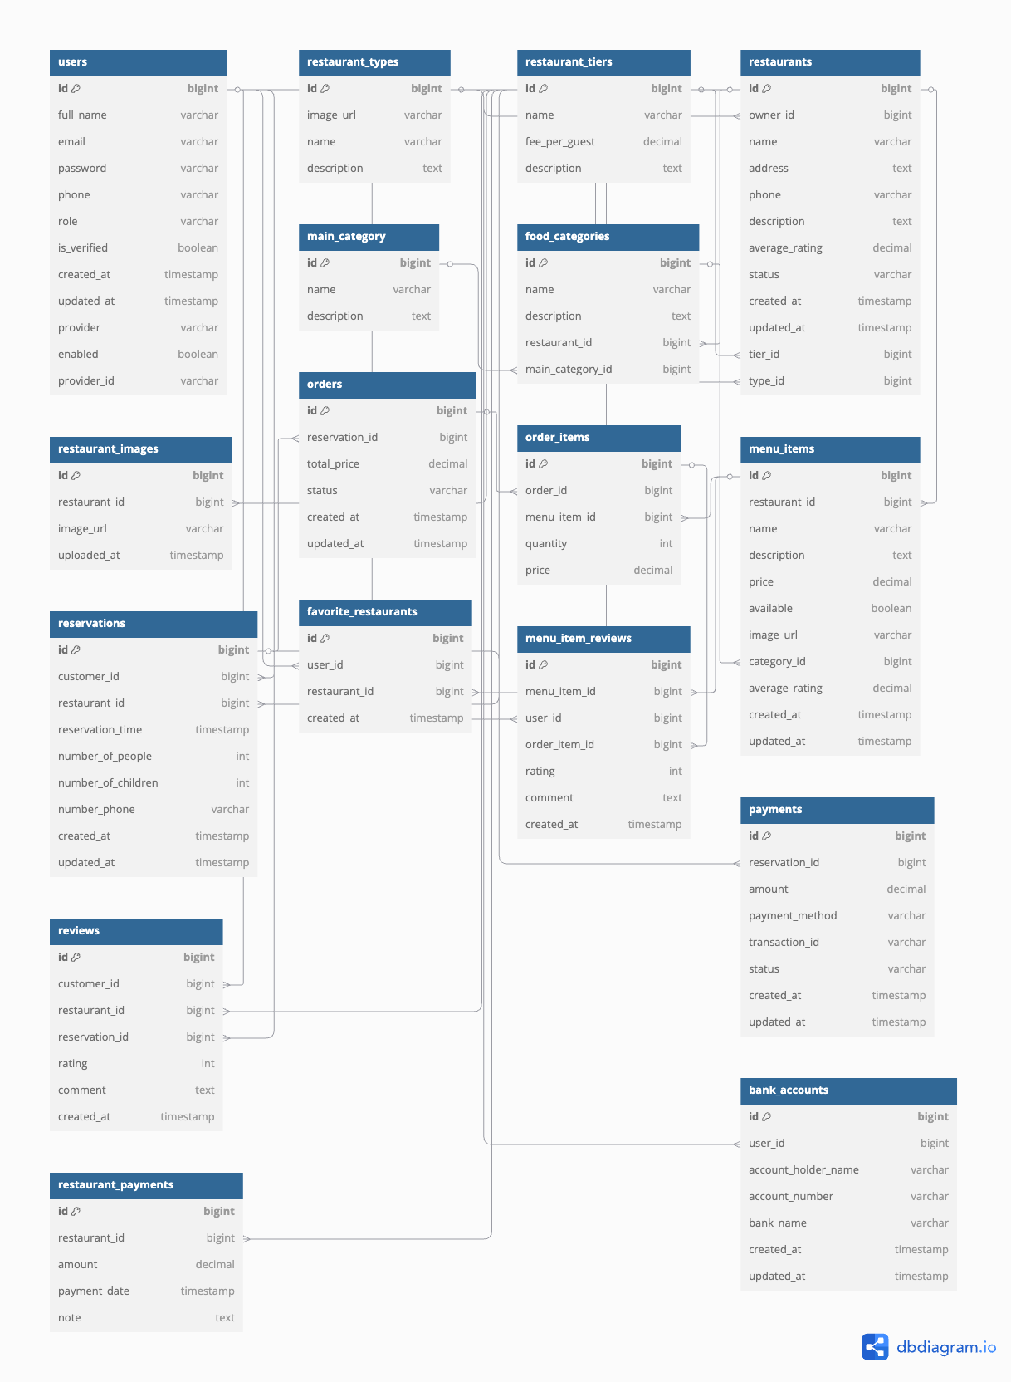
Hình 2.1 Mô hình ERD

2.3.2. Lược đồ quan hệ (MySQL)
Lược đồ quan hệ của hệ thống VN LAW được xây dựng dựa trên các tệp migration của backend (bao gồm services/social-service và services/law-service). Kiến trúc dữ liệu được thiết kế theo mô hình quan hệ chuẩn hóa, đảm bảo tính nhất quán, toàn vẹn và khả năng mở rộng khi số lượng văn bản pháp luật cũng như dữ liệu người dùng tăng lên.
Hệ thống hiện bao gồm hai nhóm bảng chính:
- Nhóm bảng mạng xã hội (Social Module): phục vụ chức năng chia sẻ bài viết và tương tác người dùng (nếu được kích hoạt trong phiên bản mở rộng của UI).
- Nhóm bảng pháp luật (Law Module): quản lý corpus văn bản luật, cấu trúc cây (tree structure) và nội dung điều khoản.
Dưới đây là mô tả chi tiết từng bảng trong lược đồ quan hệ MySQL:

2.3.2.1Nhóm bảng Người dùng & Tương tác xã hội:

USERS
USERS (id, email, password_hash, display_name, status, roles, created_at, updated_at)
- PRIMARY KEY (id)
- UNIQUE (email)
Bảng USERS lưu thông tin tài khoản: email đăng nhập, mật khẩu băm, tên hiển thị, trạng thái hoạt động và vai trò (ROLE_USER, ROLE_ADMIN…). Đây là bảng gốc liên kết tới các bảng POSTS, POST_LIKES và POST_COMMENTS.

POSTS
POSTS (id, author_id, content, visibility, created_at, updated_at)
- PRIMARY KEY (id)
- FOREIGN KEY (author_id) REFERENCES USERS(id)
Mỗi bài viết do người dùng tạo sẽ lưu tại bảng POSTS. Trường visibility cho phép phân quyền hiển thị (public/private). Bảng này được mở rộng khi hệ thống tích hợp tính năng chia sẻ điều luật hoặc thảo luận pháp lý.

POST_MEDIA
POST_MEDIA (id, post_id, media_type, url, mime_type, size_bytes, created_at)
- PRIMARY KEY (id)
- FOREIGN KEY (post_id) REFERENCES POSTS(id) ON DELETE CASCADE
Lưu thông tin tệp đính kèm (ảnh, tài liệu, video). Cơ chế ON DELETE CASCADE đảm bảo khi bài viết bị xóa, toàn bộ media liên quan được xóa theo.

POST_LIKES
POST_LIKES (id, post_id, user_id, created_at)
- PRIMARY KEY (id)
- UNIQUE (post_id, user_id)`
- FOREIGN KEY (post_id) REFERENCES POSTS(id) ON DELETE CASCADE
Quản lý dữ liệu “thích” bài viết, mỗi người dùng chỉ được like một bài viết đúng một lần.

POST_COMMENTS
POST_COMMENTS (id, post_id, author_id, content, created_at)
- PRIMARY KEY (id)
- FOREIGN KEY (post_id) REFERENCES POSTS(id) ON DELETE CASCADE
Lưu nội dung bình luận của người dùng đối với từng bài viết.

2.3.2.2Nhóm bảng Văn bản pháp luật (Law Module)

LAWS
LAWS (id, code, title, issuing_body, promulgation_date, effective_date, expire_date, status, field, unified, unified_source, source_url)
- PRIMARY KEY (id)
- UNIQUE (code)
Bảng LAWS lưu metadata của văn bản pháp luật như mã số, cơ quan ban hành, ngày hiệu lực, ngày hết hiệu lực và nguồn trích dẫn. Đây là bảng trung tâm trong hệ thống corpus và liên kết trực tiếp với LAW_NODES để quản lý cấu trúc nội dung theo dạng phân cấp.

LAW_NODES
LAW_NODES (id, law_id, parent_id, level, ordinal_label, heading, content_html, content_text, sort_key, path, title, effective_start, effective_end)
- PRIMARY KEY (id)
- FOREIGN KEY (law_id) REFERENCES LAWS(id)
- FOREIGN KEY (parent_id) REFERENCES LAW_NODES(id)
Bảng LAW_NODES thể hiện cấu trúc phân cấp của văn bản pháp luật (Chương → Mục → Điều → Khoản → Điểm).
- level xác định tầng phân cấp
- ordinal_label hiển thị số/thứ tự (“Điều 5”, “Khoản 2”…)
- content_html / content_text lưu nội dung điều khoản ở dạng HTML và text thuần phục vụ hiển thị và embedding
- sort_key và path hỗ trợ truy xuất nhanh theo cây pháp luật
Mối quan hệ đệ quy parent_id → LAW_NODES(id) cho phép mô hình hóa cấu trúc pháp lý dạng cây một cách linh hoạt.

2.4. Mô hình UML

2.4.1. Mô hình tổng quan
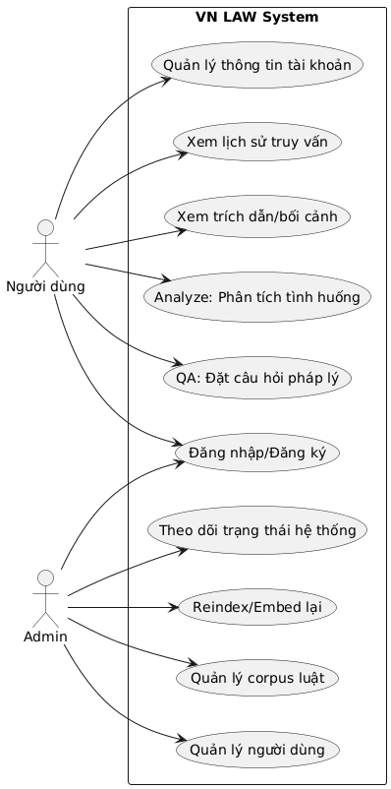
Hình 2.2 Sơ đồ Use Case tổng quan

2.4.2. Chức năng trải nghiệm khách hàng
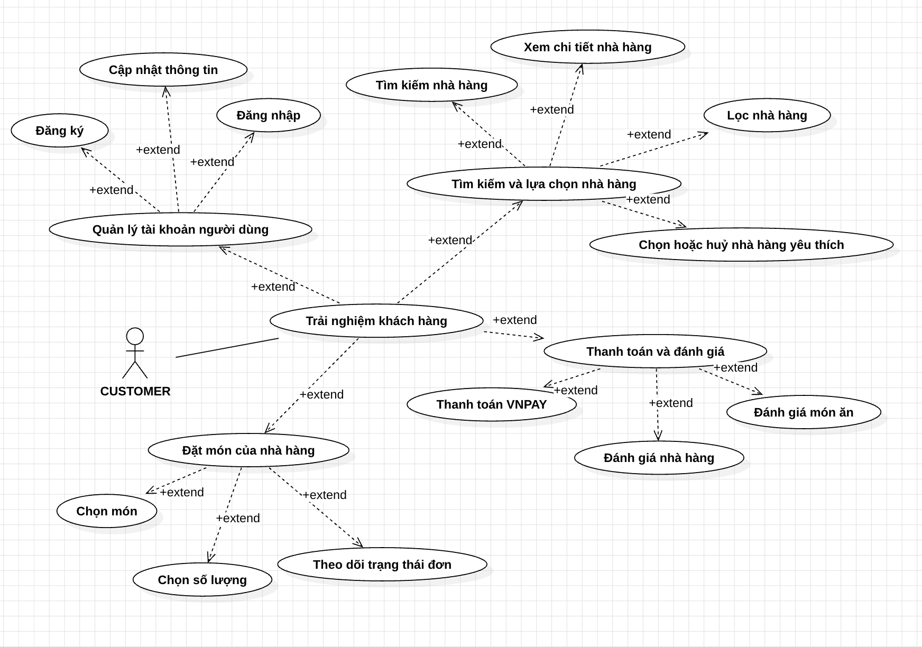
Hình 2.3 Sơ đồ Use Case khách hàng

2.4.3. Chức năng quản lý vận hành nhà hàng
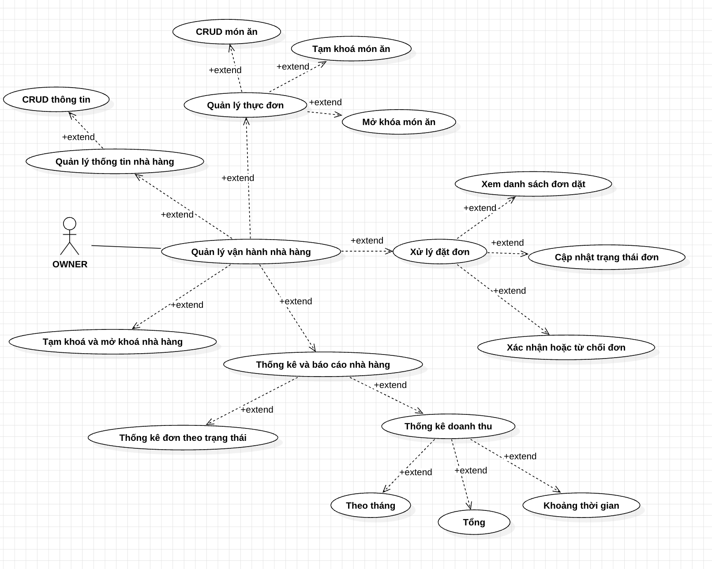
Hình 2.4 Sơ đồ Use Case quản lý vận hành nhà hàng

2.4.4. Chức năng quản lý hệ thống
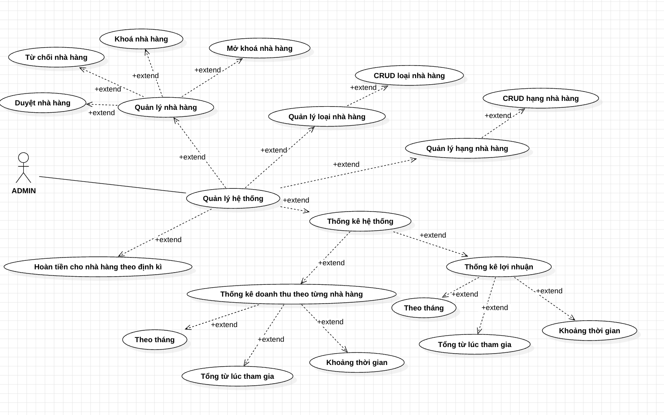
Hình 2.5 Sơ đồ Use Case quản lý hệ thống

KẾT QUẢ THỰC NGHIỆM

3.1. Giới thiệu chung
Chương 3 trình bày kết quả thực nghiệm của hệ thống DineNow, bao gồm các tính năng chính đã được triển khai trên cả frontend và backend. Hệ thống DineNow hoạt động ổn định, đáp ứng được yêu cầu của các bên sử dụng (khách hàng, chủ nhà hàng và quản trị viên).

3.2. Các tính năng chính
Dưới đây là các nhóm tính năng chính của hệ thống DineNow, được phân loại theo từng đối tượng sử dụng:

3.3. Kết quả thực nghiệm
Qua quá trình triển khai và thử nghiệm, hệ thống DineNow đã hoạt động ổn định với gần đầy đủ các chức năng theo yêu cầu. Các nhóm tính năng được phân chia rõ ràng theo đối tượng sử dụng, giúp quản lý dễ dàng và tiện lợi.

KẾT LUẬN

4.1. Kết luận chung
Sau quá trình nghiên cứu và thực hiện, nhóm đã hoàn thành đồ án với việc xây dựng thành công hệ thống website đặt bàn nhà hàng DineNow. Đề tài đã thể hiện rõ năng lực tổng hợp các kiến thức về lập trình frontend, backend, quản lý cơ sở dữ liệu, API và bảo mật. Đồng thời, hệ thống cũng đáp ứng được những yêu cầu thực tiễn trong mô hình đặt bàn trực tuyến tại nhà hàng.
Website DineNow hướng tới việc mang lại trải nghiệm đặt bàn thuận tiện cho người dùng, hỗ trợ nhà hàng quản lý hoạt động hiệu quả, và cung cấp giao diện giám sát toàn hệ thống cho admin. Sản phẩm này là minh chứng cho khả năng triển khai một ứng dụng web thực tế với đầy đủ quy trình phát triển phần mềm: từ phân tích, thiết kế, lập trình, đến kiểm thử và triển khai.

4.1.1. Kết quả đạt được
- Giao diện người dùng: Xây dựng giao diện trực quan, thân thiện với người dùng trên nền ReactJS
- Chức năng chính:
  - Người dùng: tìm kiếm nhà hàng, đặt bàn, chọn món, thanh toán VNPAY, đánh giá dịch vụ.
  - Chủ nhà hàng: quản lý thực đơn, đơn đặt bàn, doanh thu, và nhận phản hồi từ khách.
  - Quản trị viên: phê duyệt nhà hàng, theo dõi hệ thống, thống kê người dùng và giao dịch.
- API: Xây dựng hệ thống API RESTful, sử dụng Spring Boot, bảo mật với JWT và phân quyền theo vai trò.
- Hiệu năng: Tối ưu hóa truy vấn bằng Redis, phân tách rõ ràng frontend/backend giúp hệ thống phản hồi nhanh và dễ bảo trì.
- Triển khai: Website đã được deploy thành công, có thể truy cập trên môi trường trực tuyến để demo hệ thống.
- Cơ sở dữ liệu: Thiết kế chuẩn hóa, quan hệ rõ ràng, dễ mở rộng và kiểm soát dữ liệu.

4.1.2. Kết quả chưa đạt được
- Chưa xây dựng phiên bản mobile hoặc Progressive Web App.
- Dữ liệu nhà hàng và đơn hàng mới chỉ mang tính mô phỏng, chưa kết nối với cơ sở dữ liệu thực tế từ đơn vị nhà hàng.
- Giao diện chưa có tính cá nhân hóa cao theo từng loại nhà hàng.
- Hệ thống chưa triển khai tính năng ưu đãi/khuyến mãi tự động hoặc gợi ý món ăn theo thói quen.

4.2. Hướng phát triển
- Phát triển phiên bản ứng dụng mobile trên nền Flutter hoặc React Native.
- Bổ sung tính năng gợi ý món ăn thông minh dựa trên hành vi người dùng.
- Tích hợp hệ thống ưu đãi, thông báo khuyến mãi, điểm thưởng.
- Tăng cường bảo mật với xác thực hai lớp (2FA), mã hóa dữ liệu nhạy cảm.
- Cải tiến giao diện người dùng theo từng thương hiệu nhà hàng.
- Triển khai hệ thống đánh giá nâng cao, lọc nhà hàng theo tiêu chí thực tế (giá cả, khoảng cách, ưu đãi…).

